DNYA型三滤带浓缩一体带式压滤机
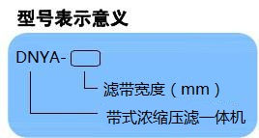
- 概述
DNYA带式压滤机是我公司在吸收国外先进技术基础上开发的一种污泥脱水设备，克服了传统代式压滤机的不足之处，使污泥脱水性能在运行过程中达到最佳状态。 DNYA带式压滤机使用于自来水厂以及造纸、石油化工、煤炭、食品、纺织、冶金、印染等工业污水处理中污泥脱水。

- 主要特点
- 自动化性能高，连续生产、连续清洗。
- .处理量大。
- 结构紧凑、设计合理。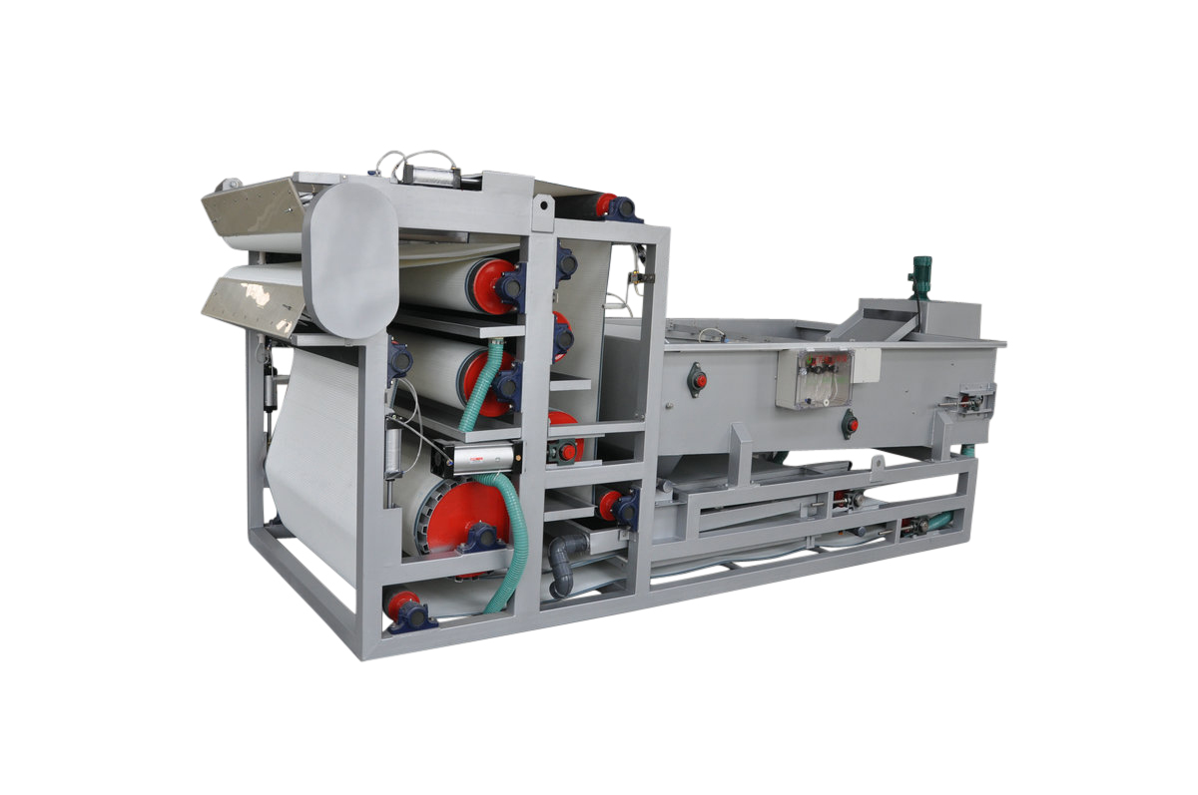
- 脱水效率高，外形美观。
- 设备占地面积小、使用寿命长。

- 结构及工作原理
本设备由机架、传动系统、压榨系统、滤布及清洗管路、卸料装置、集液装置、电气控制等组成。
工作原理：含水量很高的污泥经过絮凝后，呈大颗粒状，由进泥管进入两层重力浓缩段脱去大量游离水，然后通过翻转机构污泥进入楔形区进行预压脱水，经主脱水辊脱水后，再进入S形排列的压辊压榨脱水至形成泥饼后卸料。

- 规格及型号参数表

技术参数/型号 | DNYA-1000 | DNYA-1500 | DNYA-2000 | DNYA-2500 | DNYA-3000
滤带宽度（mm） | 1000 | 1500 | 2000 | 2500 | 3000
有效滤带面积（m²） | 37.2 | 55.6 | 74.1 | 92.7 | 111.2
污泥处理量（m³/h） | 10-30 | 20-40 | 25-50 | 30-60 | 40-80
滤带运行速度（m/min） | 1.6-6
主机功率（KW） | 2.5-3.5 | 2.5-3.5 | 3.5-4.5 | 3.5-4.5 | 4.5-5.5
清洗水流量（m³/h） | 8-12 | 12-16 | 16-20 | 18-22 | 20-25
设备重量（kg） | 4650 | 5850 | 6850 | 8000 | 9200
外形尺寸（mm） | 5350×1780×2320 | 5350×2280×2320 | 5350×2860×2320 | 5350×3400×2320 | 5350×3900×2320

- 外形示意图
